

校园视频监控解决方案

2016-01

更新记录
序号 | 日期 | 新版本号 | 更新说明 | 作者
1 | 2016-01-14 | V1.0 | 方案编写 | 邸敬亮
2
…

目录
一、 背景概述 3
二、 需求分析 3
三、 系统设计思路 4
四、 整体架构 5
五、 监控系统前端设计 6
六、 监控系统后端平台 6
6.1、视频监控功能 6
6.2、电视墙功能 8

背景概述
现在各地市的学校都普遍存在着校园面积大、场地分散，学生众多，校园周边的环境复杂等特点，随着近年来校园暴力事件和突发事故的增加，传统的人力巡查已不能满足校园安全管理的需求，越来越多的学校开始考虑通过校园网络视频监控系统的实施来建设平安校园。随着校园网建设的日益完善，基于网络的视频监控系统在学校应用中日益表现出优势。它完全摒弃了传统模拟监控的工程布线。实现了大规模的网络级联。系统采用了先进的音视频压缩技术H.264.视频产品可以在较小的带宽下传输更清晰的画面质量。基于网络技术、音视频技术、数据库技术实现了大规模系统的灵活应用和方便扩充。

需求分析
随着社会经济的发展，犯罪分子日益猖獗，胆大妄为，日趋狡猾，为了使您的生命财产不受损失，安全防范工作因该提到第一日程。就各大高校来说，都有个共同地特点：场地分散、面积大、管理人员少，学生人数众多、生性好动、防范意识差。高校的实验室、学生活动中心、运动场、图书馆、学生宿舍、餐厅、教学楼等公共场合都存在安全隐患：
- 学生由于用电常识差、或是半夜点蜡烛等原因引发火灾；
- 学生宿舍被盗事件（CD、相机、电脑）时常发生
- 高校自行车丢失事件时常发生，一般是车棚无人管理；
- 图书馆存包架上偷窃钱包事件时常发生；
- 实验室财物被盗事件时常发生；
- 餐厅、运动场发生骚乱事件时常发生；
安装防盗可视监控与消防监控设施，做到人防与技防相结合是势在必行的。
针对高校存在的众多安全隐患，我们做了深入的分析和考察，为了有效地维护校园秩序和安全，保障学校教学、科研工作地顺利进行，以及为同学们的生活和学习营造更好的安全环境，我们为您提供全方位的解决方案，该系统充分利用学校校园网，采用网络视频服务器和网络一体球设计，为用户提供一套2层结构的网络监控系统。系统将在分控中心设置代理服务器，向远程用户提供转发服务，并为用户提供C/S和B/S两种访问模式。系统将详细的划分用户组和设备组，使得相关权限的用户可以管理相关的监控点。同时，系统还提供完善的录像策略选择和方便的录像文件下载功能。具体实现功能如下：
- 校园各区域的安全问题不费吹灰之力便可以尽收眼底；
- 减少大量的人员开支以及人员疲于奔命搞巡逻，做到动静结合，有效节省学校开支；
- 优化校园治安环境和学生自律意识，避免学校领导由于事故而坐卧不安；
- 紧急按钮为危险中的受害者提供快捷的呼叫服务；
- 长时间录像以及触发录像，为后期快速破案提供依据；
- 独家提出校园立体监控理念，变点控为全方位监控；
- 学校领导有副控，可在远距离用电脑便可以监督校园情况，而保卫处则实时监测校园动态；
- 清理校园周边环境的混乱情况，还校园一片安宁；

系统设计思路
针对多数学校“地广、人多、网络条件好”等特点，要实现分散校区的监控系统，需要将网络技术、音视频技术、数据库技术完美的统一起来，需要实现所有设备，所有用户的统一管理和权限分配。使得管理人员可以统一管理庞大的监控网络。同时为用户提供更能强大的C/S结构软件和方便的B/S结构的访问方式。为此，我们按照学校地理特点、楼群特点提供分层设计，具体实现的措施和功能如下：
1．在学生公寓楼楼道内设立监控点，公寓管理员可通过监控副控对公寓楼内人员的出、进进行监看，特别是在夜间和学生上课期间，免去了管理人员扫楼查看的麻烦也大大节省了人力；安装报警器在有意外发生时可及时的报警（如火灾）；
2．在图书馆存包处设立监控点，并做录像记录。用于在遇到突发事件时立即防范或作为事后分析处理的客观依据；
3．在车棚出入口设立监控点，并做录像记录，用于防盗以及日后的查看
4．在实验室设立监控点，并做录象记录。实验室管理老师通过监控副控可坐在机房内对每个实验室进行监看，方便了管理；
5．在餐厅、运动场设立监控点、监听头和报警器，这些地方的人流量都比较大，管理人员通过监控副控可随时掌握现场情况；
6．根据学院的具体情况在一些特殊的位置设立监控点、监听头、报警器和副控点，完善学院的技防设施。
7．设立监控管理中心，所有监控信号都回综在这里，通过电视墙监看所有监控点的现场动态，对需要记录的监控点进行硬盘录像，作为事后分析处理的客观依据。

整体架构
整个校园监控系统的逻辑拓扑结构如下图：
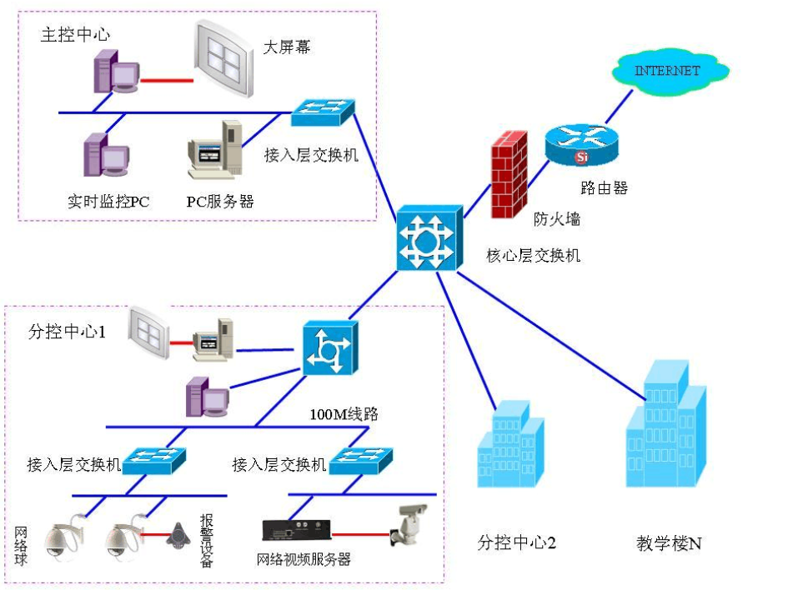

监控系统前端设计
由于路口、图书馆、大楼入口等监控点属于人流量较大，属于重点部位，但对监控点无控制的要求，因此这些点选用枪型摄像机。前端采集视频信号的摄像机直接通过网线接入网络。对于摄像机的选择需要考虑监控范围、环境照度等因素，因此需要选择具备红外功能的高清摄像机。
对于需要控制的大范围监控点，如大操场、部分大广场等，推荐使用高变倍网络一体球或网络快球。在这些监控点安装网络一体球，依靠可控变焦和云台移动可以清晰看到监控范围的每一个细节。
网络一体球和高清枪型摄像机都可以支持音频。如果需要可以在设备附近安装拾音器。

监控系统后端平台
系统后端平台采用了互信自主研发的网络图像管理系统，提供了视频监控业务所必备的功能，包括实时视频浏览、录像视频回放、语音对讲、报警联动等。

6.1、视频监控功能
图像浏览
监控客户端可实时监视多路实时图像信息并实现一机同屏同时监视；多个网络客户端可以同时监控任一前端图像；
支持视频实时播放过程中，对视频亮度、对比度以及色度等色彩的本地调节功能；
支持将任意实时直播图像存放成JPEG或BMP格式的图像；
支持多种分辨率视频解码功能，支持QCIF、CIF、Half-D1、D1、720P、1080P分辨率的视频解码；
支持单画面、四画面、八画面、九画面、十二画面、十三画面、十六画面的视频播放模式。
云台控制
支持云台和快球的方向控制、自动扫描、预置位管理、预置位巡航、光圈焦距管理、镜头缩放；云台速度可调；支持灯光、雨刷、电源开关控制；支持自定义辅助开关控制；支持摄像机锁定与解锁；方便进行云台／快球控制器的参数设定；
支持云台PTZ控制，如播放的视频对应摄像机带云台，可实现远程云台的PTZ控制功能；
支持视频监控3D控制：在视频窗口内对摄像机焦距进行调节，鼠标左键在视频窗口内从左上至右下框选一个区域然后松开为焦距放大调节， 鼠标左键在视频窗口内从右下至左上框选一个区域然后松开为焦距缩小调节；
控制台可控制摄像头焦距、光圈、雨刷、补光光源（满足网络化、远程管理前端摄像头)。
分组管理
支持按照监控区域、管理权限和实际使用情况（如行进路线）对摄像机分组。例如可按政府、医院、银行、学校等行政单位分组，也可按用户自定义重点监控区域分组等。
监巡合一
系统具备视频自动巡视功能，在可设定的间隔时间内对全网的监控点进行图像巡检，参与轮巡的对象可以任意设定，轮巡间隔时间可设置。分为组内轮巡和组间轮巡。并且轮巡顺序可按用户权限、分组、时间三类优先级别，设定视频轮巡的顺序，实现民警对视频资源监控合一的需求。
录像回放
支持多画面同时回放：支持同时回放多个服务器或本地的多个存储通道的同一时间的录像文件，多达16画面同时同步回放，支持1/4/6/9/16画面显示；
支持多功能回放，录像可随机回放（任意时间段选择、回放速率任意选择），并且可实现单帧回放；
支持多种回放操作：回放时可以进行暂停、播放、停止、快放、慢放、单帧步进、单帧后退、循环播放、精确定位到某帧、打印、缩放、备份、调节音量、调节亮度、色度、对比度、色调等操作；
支持画面抓拍：将任意一幅回放图像存放成JPEG或BMP格式的图像；
支持预录像设置、录像文件最大长度设定、存储容量设置和状态显示；
支持录像工作表：可为每个摄像机指定录像工作表。工作表可按周一至周日以及节假日的不同时间段分别指定不同的动作设定；
支持录像文件检索：按日期、时间、类型、服务器、通道检索客户端本地或远程服务器端录像文件，检索后还可以按日期时间、通道、服务器、类型来过滤。
录像检索
录像文件检索：按日期、时间、类型、服务器、通道检索客户端本地或远程服务器端录像文件，检索后还可以按日期时间、通道、服务器、类型来过滤。
权限控制
支持高权限抢占轮巡视频图像，高权限抢占正轮巡图像时，其它在作轮巡操作的视频操作界面均会得到抢占提示，高权限用户释放图像资源后，轮巡可自动恢复抢占前功能。
模式控制功能按权限分级控制（满足各级用户使用，如指挥中心、各警种、派出所等）。

6.2、电视墙功能
视频切换
支持一键上墙功能，对选中的视频图像，可即时切换到电视墙上显示；
在电视墙上可以实时显示前端任意一个监控点的图像，可以在1、4、6、8、9、10、13、16、全屏等多种画面分割模式中切换显示；
支持拖曳方式上墙，可选择指定本地客户端图像，拖曳正在播放视频监控到指定电视墙屏幕上显示。
电视墙轮巡
支持轮播功能，对所有的视频监控图像，依次切换到电视墙上显示，实现轮巡功能，同时支持高权限抢占轮巡图像功能；
支持解码器重启，支持远程重启视频解码器服务端程序。

